LAPORAN HASIL PENGUJIAN PERANGKAT LUNAK
GERAK: Personal Fitness Tracker Berbasis Flutter

Mata Kuliah:
Pemrograman Mobile

Disusun Oleh:
Shendi Bagus Prasetyo | 24091397036
Muhammad Faizul Minan | 24091397048
Angelica Immanuela Nazarina | 24091397050



PROGRAM STUDI D4 MANAJEMEN INFORMATIKA FAKULTAS VOKASI
UNIVERSITAS NEGERI SURABAYA
2026

KATA PENGANTAR
Puji syukur penulis panjatkan kepada Tuhan Yang Maha Esa atas segala rahmat dan karunia-Nya sehingga laporan Ujian Akhir Semester (UAS) mata kuliah Pemrograman Mobile ini dapat diselesaikan dengan baik.
Laporan ini disusun sebagai dokumentasi pengembangan aplikasi mobile berbasis Flutter yang diberi nama GERAK, sebuah aplikasi personal fitness tracker yang dirancang untuk membantu pengguna dalam memantau dan mengelola program latihan kebugaran mereka secara mandiri.
Dalam proses pengembangan aplikasi ini, penulis menerapkan berbagai konsep yang telah dipelajari selama satu semester, meliputi pengembangan UI dengan Flutter, integrasi Firebase sebagai backend, implementasi autentikasi pengguna, operasi CRUD, animasi, serta integrasi kecerdasan buatan menggunakan Gemini API dari Google.
Penulis menyadari bahwa laporan ini masih jauh dari sempurna. Oleh karena itu, penulis mengharapkan kritik dan saran yang membangun dari dosen dan pembaca untuk perbaikan ke depannya.
Akhir kata, penulis berharap laporan ini dapat bermanfaat dan menjadi referensi yang berguna bagi pembaca.

DAFTAR ISI
KATA PENGANTAR ii
DAFTAR ISI iii
DAFTAR GAMBAR v
DAFTAR TABEL 1
BAB I PENDAHULUAN 2
1.1 Latar Belakang 2
1.2 Rumusan Masalah 3
1.3 Tujuan 3
1.4 Manfaat 4
1.5 Batasan Masalah 4
BAB 2 LANDASAN TEORI 5
2.1 Flutter 5
2.2 Firebase Authentication 5
2.3 Cloud Firestore 6
2.4 CRUD (Create, Read, Update, Delete) 6
2.5 Animasi di Flutter 6
2.6 Gemini AI (Google Generative AI) 7
2.7 Tinjauan Aplikasi Sejenis 7
BAB 3 ANALISIS DAN PERANCANGAN 9
3.1 Analisis Kebutuhan 9
3.1.1 Kebutuhan Fungsional 9
3.1.2 Kebutuhan Non-Fungsional 10
3.2 Perancangan Arsitektur Aplikasi 10
3.3 Perancangan Database (Cloud Firestore) 12
3.4 Alur Navigasi Aplikasi 13
3.5 Use Case 13
3.6 Pemetaan Animasi 14
BAB 4 IMPLEMENTASI DAN PENGUJIAN 15
4.1 Lingkungan Pengembangan 15
4.2 Implementasi Fitur 15
4.2.1 Autentikasi Pengguna 15
4.2.2 Dashboard (Halaman Utama) 17
4.2.3 Fitur CRUD — Log Latihan Harian 17
4.2.4 Katalog & Manajemen Program Fitness 19
4.2.5 Implementasi Animasi 20
4.2.6 AI Coach — Chatbot Berbasis Gemini AI 21
4.2.7 Profil Pengguna & Kalkulasi BMI 22
4.2.8 Splash Screen & Onboarding 23
4.3 Pengujian 23
4.3.1 Skenario Pengujian 23
4.3.2 Hasil Pengujian 24
BAB 5 PENUTUP 26
5.1 Kesimpulan 26
5.2 Saran 26
DAFTAR PUSTAKA 28

DAFTAR GAMBAR
Gambar 3.2.1 Struktur Layer Aplikasi 11
Gambar 3.2.2 Sturktur Folder Project 12
Gambar 3.3.1 Tabel ERD 12
Gambar 3.4.1 Alur Navigasi Aplikasi 13
Gambar 4.2.1.1 Source Code Login Email & Password 16
Gambar 4.2.1.2 Source Code Login Google Sign-In 16
Gambar 4.2.2.1 Source Code Indexed Stack 17
Gambar 4.2.3.1 Source Code Model Data 18
Gambar 4.2.3.2 Source Code Create Gerakan 18
Gambar 4.2.3.3 Source Code Read Gerakan 18
Gambar 4.2.3.4 Source Code Update Gerakan 18
Gambar 4.2.3.5 Source Code Delete Gerakan 19
Gambar 4.2.4.1 Source Code User Input Program 20
Gambar 4.2.5.1 Source Code Hero Animation 20
Gambar 4.2.5.2 Source Code Progress Indicatior 21
Gambar 4.2.6.1 Source Code Konfigurasi Model AI 21
Gambar 4.2.6.2 Source Code System Prompt AI 21
Gambar 4.2.6.3 Source Code Chat Konteks 22
Gambar 4.2.7.1 Source Code Profile Pengguna & Kalkulasi BMI 22

DAFTAR TABEL
Tabel 2.4.1 CRUD (Create, Read, Update, Delete) 6
Tabel 2.7.1 Tinjauan Aplikasi Sejenis 8
Tabel 3.1.1.1 Kebutuhan Fungsional 10
Tabel 3.1.2.1 Kebutuhan Non-Fungsional 10
Tabel 3.5.1 Use Case 14
Tabel 3.6.1 Pemetaan Animasi 14
Tabel 4.1.1 Lingkungan Pengembangan 15
Tabel 4.1.2 Dependensi Utama (pubspec.yaml) 15
Tabel 4.2.2.1 Bottom Navigation Bar 17
Tabel 4.2.4.1 Manajemen Program Fitness 19
Tabel 4.3.1.1 Skenario Pengujian 24

BAB I
PENDAHULUAN

Latar Belakang
Di era modern ini, gaya hidup sedentari atau kurang bergerak menjadi salah satu tantangan kesehatan terbesar. Banyak individu yang mengetahui pentingnya berolahraga secara rutin, namun mengalami kesulitan dalam menjaga konsistensi dan memantau perkembangan latihan mereka. Kurangnya panduan terstruktur, ketidakmampuan untuk melacak progres secara real-time, dan minimnya motivasi personal menjadi hambatan utama.
Perkembangan teknologi mobile telah membuka peluang besar dalam bidang kesehatan dan kebugaran. Aplikasi fitness tracker di smartphone kini mampu menjadi pendamping latihan pribadi yang selalu tersedia, mampu mencatat setiap aktivitas, dan memberikan panduan yang dipersonalisasi.
Berdasarkan latar belakang tersebut, dikembangkanlah aplikasi GERAK — sebuah aplikasi mobile personal fitness tracker berbasis Flutter yang mengintegrasikan fitur pelacakan latihan harian, manajemen program kebugaran, pemantauan progres berat badan, dan asisten AI personal yang dapat memberikan saran kebugaran secara interaktif. Aplikasi ini bertujuan menjadi solusi komprehensif bagi individu yang ingin memulai dan mempertahankan rutinitas olahraga mereka secara mandiri.

Rumusan Masalah
Berdasarkan latar belakang yang telah dipaparkan, rumusan masalah dalam pengembangan aplikasi ini adalah sebagai berikut:
- Bagaimana membangun aplikasi mobile fitness tracker yang fungsional dan responsif menggunakan framework Flutter?
- Bagaimana mengimplementasikan sistem autentikasi pengguna yang aman menggunakan Firebase Authentication, termasuk login via email/password dan Google Sign-In?
- Bagaimana mengimplementasikan operasi CRUD (Create, Read, Update, Delete) pada data workout log menggunakan Cloud Firestore?
- Bagaimana mengintegrasikan kecerdasan buatan (Gemini AI) sebagai asisten coach fitness yang personal dan kontekstual?
- Bagaimana menghadirkan pengalaman pengguna yang menarik melalui implementasi animasi pada antarmuka aplikasi?

Tujuan
Tujuan dari pengembangan aplikasi GERAK adalah sebagai berikut:
- Membangun aplikasi mobile berbasis Flutter secara end-to-end, mulai dari tampilan antarmuka hingga integrasi backend.
- Mengimplementasikan sistem autentikasi pengguna yang aman dan nyaman menggunakan Firebase Authentication dengan dukungan email/password dan Google Sign-In.
- Mengimplementasikan operasi CRUD penuh untuk manajemen log latihan harian yang tersimpan di Cloud Firestore.
- Mengintegrasikan Gemini AI sebagai fitur unggulan berupa chatbot "AI Coach" yang mampu memberikan saran kebugaran secara personal.
- Memberikan pengalaman visual yang menarik melalui implementasi berbagai jenis animasi Flutter.
- Menyediakan fitur pemantauan progres pengguna berupa tracking berat badan, streak latihan, dan kalender aktivitas.

Manfaat
- Bagi Pengguna
- Memudahkan pencatatan dan pemantauan aktivitas latihan harian secara terstruktur.
- Mendapatkan panduan program fitness yang sesuai dengan tujuan kebugaran.
- Memiliki akses ke asisten AI yang dapat menjawab pertanyaan seputar fitness dan nutrisi kapan saja.
- Termotivasi untuk berolahraga secara konsisten melalui sistem streak harian.
- Bagi Pengembang
- Mendapatkan pengalaman nyata dalam membangun aplikasi mobile Flutter secara menyeluruh.
- Memahami integrasi Firebase sebagai solusi backend serverless.
- Mempelajari cara mengintegrasikan layanan AI generatif ke dalam aplikasi mobile.

Batasan Masalah
Agar pengembangan terfokus, aplikasi GERAK memiliki batasan sebagai berikut:
- Aplikasi dikembangkan dan diuji pada platform Android.
- Backend sepenuhnya menggunakan layanan Firebase (Authentication dan Cloud Firestore).
- Fitur AI Coach terbatas pada percakapan teks berbasis Gemini 1.5 Flash API.
- Program latihan yang tersedia berjumlah 5 program statis yang telah ditentukan sebelumnya.
- Kalkulasi kalori bersifat aproksimasi, bukan perhitungan klinis yang akurat.
- Fitur upload foto profil belum diimplementasikan pada versi ini.

BAB 2
LANDASAN TEORI

Flutter
Flutter adalah framework open-source yang dikembangkan oleh Google untuk membangun aplikasi multiplatform (Android, iOS, Web, Desktop) dari satu basis kode (codebase) yang sama. Flutter menggunakan bahasa pemrograman Dart dan berprinsip pada konsep "widget sebagai segalanya" — di mana setiap elemen antarmuka, mulai dari teks hingga layout, merupakan sebuah widget.
Keunggulan utama Flutter antara lain:
- Hot Reload: Perubahan kode langsung terlihat di emulator tanpa perlu restart aplikasi.
- Rich Widget Library: Tersedia ribuan widget bawaan yang mengikuti panduan desain Material Design dan Cupertino (iOS).
- Performa Tinggi: Flutter mengompilasi langsung ke kode mesin ARM (Ahead-of-Time compilation), menghasilkan performa mendekati aplikasi native.
- Dart Language: Bahasa yang mudah dipelajari dengan fitur null-safety, async/await, dan strong typing.

Firebase Authentication
Firebase Authentication adalah layanan dari Google Firebase yang menyediakan solusi autentikasi siap pakai untuk aplikasi mobile dan web. Layanan ini mendukung berbagai metode autentikasi, di antaranya:
- Email dan Password: Pengguna mendaftar dan masuk menggunakan kombinasi email dan kata sandi.
- Google Sign-In: Pengguna dapat masuk menggunakan akun Google mereka yang sudah ada.
- Pihak Ketiga Lainnya: Facebook, Twitter, Apple, GitHub, dll.
Firebase Authentication menangani seluruh alur keamanan, termasuk hashing password, token JWT, dan manajemen sesi, sehingga pengembang tidak perlu membangun infrastruktur autentikasi dari awal. Dalam GERAK, Firebase Authentication digunakan untuk fitur login, registrasi, dan sign in dengan Google. Class FirebaseAuthService dibuat sebagai wrapper yang mengenkapsulasi seluruh logika autentikasi.

Cloud Firestore
Cloud Firestore adalah database NoSQL berbasis dokumen yang disediakan oleh Firebase. Data disimpan dalam struktur hierarkis berupa Collection → Document → Field, berbeda dengan database relasional yang menggunakan tabel dan baris.
Fitur utama Firestore yang digunakan dalam GERAK:
- Real-time Listener (Stream): Data di UI otomatis diperbarui ketika ada perubahan di Firestore tanpa perlu polling manual.
- Sub-collection: Setiap dokumen dapat memiliki collection turunan, digunakan untuk menyimpan log latihan harian.
- Server Timestamp: Waktu pencatatan data menggunakan timestamp server, bukan client, untuk konsistensi.
- Merge Option: Data dapat di-set dengan opsi merge, sehingga field yang tidak disebutkan tidak akan terhapus.

CRUD (Create, Read, Update, Delete)
CRUD adalah akronim dari empat operasi dasar yang berlaku pada hampir semua sistem manajemen data:
Opsi | Keterangan | HTTP Method | Firestore Method
Create | Membuat atau menambahkan data baru | POST | add() / set()
Read | Membaca atau menampilkan data | GET | get() / snapshots()
Update | Mengubah atau memperbarui data | PUT/PATCH | update()
Delete | Menghapus Data | DELETE | delete()
Tabel 2.4.1 CRUD (Create, Read, Update, Delete)
Dalam konteks aplikasi GERAK, operasi CRUD diterapkan pada entitas utama yaitu Workout Log (catatan latihan harian), di mana pengguna dapat menambah, melihat, mengubah, dan menghapus entri gerakan latihan.

Animasi di Flutter
Flutter menyediakan sistem animasi yang kaya dan fleksibel. Beberapa jenis animasi yang diimplementasikan dalam GERAK:
- Hero Animation: Animasi transisi elemen visual secara halus antar dua halaman. Elemen yang diberi tag Hero yang sama akan "terbang" dari posisi asalnya ke posisi tujuan secara otomatis. Hero Animation sangat efektif untuk meningkatkan kesinambungan visual pada list-to-detail navigation.
- Lottie Animation: Library animasi open-source yang merender animasi vektor resolusi tinggi berformat JSON. Dimanfaatkan untuk animasi stickman panduan gerakan latihan pada halaman detail gerakan dan halaman detail program guna memberikan demonstrasi latihan secara visual bagi pengguna.
- AnimatedList: Widget bawaan yang memungkinkan penambahan dan penghapusan item dari list dengan animasi slide-in atau fade-in yang smooth, menciptakan interaksi yang lebih natural.
- Confetti Animation: Efek visual reward berupa kertas warna-warni berhamburan yang digunakan ketika pengguna berhasil menyelesaikan seluruh gerakan latihan harian pada hari tersebut untuk memotivasi konsistensi latihan (gamifikasi).

Gemini AI (Google Generative AI)
Gemini adalah model kecerdasan buatan generatif dari Google DeepMind. Gemini API memungkinkan pengembang untuk mengintegrasikan kemampuan pemahaman bahasa alami (Natural Language Understanding) dan pembuatan teks ke dalam aplikasi mereka.
Dalam GERAK, digunakan model Gemini 1.5 Flash melalui package google_generative_ai. Model ini dipilih karena kecepatan responnya yang tinggi dan efisiensinya, cocok untuk penggunaan interaktif seperti chatbot.
Implementasi meliputi:
- System Prompt: Instruksi awal yang mendefinisikan peran AI sebagai "Coach Fitness" dari aplikasi GERAK, membatasi topik hanya seputar kesehatan dan kebugaran.
- Chat History: Riwayat percakapan dikirim setiap kali ada pesan baru agar AI memiliki konteks percakapan sebelumnya.
- Konteks Personal: Data profil pengguna (tinggi, berat, target) dan program aktif dikirim sebagai konteks tambahan agar saran yang diberikan lebih personal.

Tinjauan Aplikasi Sejenis
Berikut adalah perbandingan fitur antara aplikasi GERAK dengan aplikasi fitness populer lainnya di pasaran:
Fitur | MyFitnessPal | Strava | Nike Training | GERAK
Tracking Latihan | ✅ | ✅ | ✅ | ✅
Panduan Nutrisi | ✅ | ❌ | Terbatas | ✅
Animasi Gerakan | ❌ | ❌ | Terbatas | ✅  (Lottie)
AI Chatbot | ❌ | ❌ | ❌ | ✅  (Gemini)
Bahasa Indonesia | ❌ | ❌ | ❌ | ✅
Tabel 2.7.1 Tinjauan Aplikasi Sejenis
Berdasarkan perbandingan di atas, GERAK menawarkan kombinasi fitur yang komprehensif dengan keunggulan pada animasi panduan gerakan (Lottie), integrasi AI chatbot, dan dukungan penuh Bahasa Indonesia.

BAB 3
ANALISIS DAN PERANCANGAN

Analisis Kebutuhan

Kebutuhan Fungsional
No | Fitur | Deskripsi
F-01 | Registrasi | Pengguna dapat membuat akun baru menggunakan email dan password
F-02 | Login Email | Pengguna dapat masuk menggunakan email dan password terdaftar
F-03 | Login Google | Pengguna dapat masuk menggunakan akun Google
F-04 | Logout | Pengguna dapat keluar dari akun
F-05 | Setup Profil | Pengguna baru melengkapi data profil (nama, usia, TB, BB, gender)
F-06 | Dashboard / Home | Menampilkan ringkasan: nama pengguna, streak, program aktif, mini kalender
F-07 | Tambah Latihan (Create) | Pengguna dapat menambahkan entri gerakan latihan ke log harian
F-08 | Lihat Latihan (Read) | Menampilkan daftar gerakan latihan yang tersimpan untuk tanggal tertentu
F-09 | Edit Latihan (Update) | Pengguna dapat mengubah detail gerakan (set, repetisi, waktu istirahat)
F-10 | Hapus Latihan (Delete) | Pengguna dapat menghapus entri gerakan dari log harian
F-11 | Katalog Program | Menampilkan 5 program fitness yang tersedia
F-12 | Mulai Program | Pengguna dapat memilih dan mengaktifkan satu program fitness
F-13 | Detail Program | Menampilkan jadwal latihan dan panduan nutrisi per program
F-14 | Progress Program | Menampilkan persentase penyelesaian program aktif
F-15 | Tracking Progress | Mencatat dan menampilkan riwayat perubahan berat badan
F-16 | AI Coach Chatbot | Pengguna dapat berkonsultasi dengan AI Coach seputar fitness
F-17 | Riwayat Chat | Riwayat percakapan dengan AI tersimpan di Firestore
F-18 | Streak Harian | Sistem penghitung hari berturut-turut pengguna berolahraga
F-19 | Edit Profil | Pengguna dapat memperbarui data profil dan berat badan
F-20 | Kalkulasi BMI | Aplikasi menghitung dan menampilkan BMI otomatis dari data profil
Tabel 3.1.1.1 Kebutuhan Fungsional

Kebutuhan Non-Fungsional
No | Aspek | Kebutuhan
NF-01 | Performa | Aplikasi merespons input pengguna dalam < 2 detik untuk operasi lokal
NF-02 | Keandalan | Aplikasi menampilkan pesan error yang informatif ketika terjadi kegagalan
NF-03 | Keamanan | Password tidak disimpan secara plain-text; semua autentikasi melalui Firebase
NF-04 | Kemudahan Penggunaan | Antarmuka intuitif dengan navigasi bottom tab bar yang familiar
NF-05 | Validasi | Form login dan registrasi memiliki validasi input sebelum dikirim ke server
Tabel 3.1.2.1 Kebutuhan Non-Fungsional

Perancangan Arsitektur Aplikasi
Aplikasi GERAK menggunakan arsitektur layered/berlapis yang sederhana namun terstruktur, terdiri dari tiga lapisan utama:
Penjelasan per lapisan:
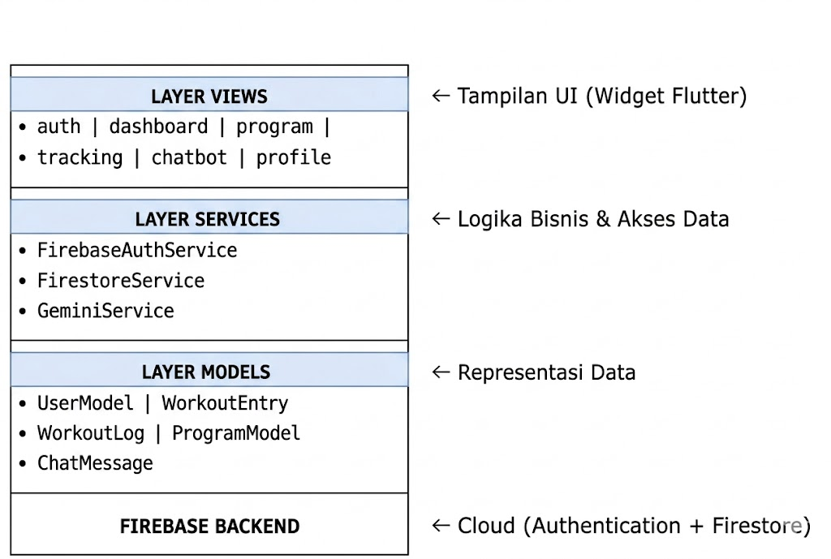
Gambar 3.2.1 Struktur Layer Aplikasi
- Layer Views: Berisi semua file screen.dart dan tab.dart. Bertanggung jawab hanya pada tampilan dan interaksi pengguna. Views memanggil Services untuk mendapatkan atau memanipulasi data.
- Layer Services: Berisi kelas-kelas service yang mengenkapsulasi logika akses ke Firebase dan API eksternal. Memisahkan logika bisnis dari UI.
- Layer Models: Berisi kelas data (POJO/POCO) yang merepresentasikan entitas data aplikasi, lengkap dengan metode fromMap() dan toMap() untuk serialisasi.
Struktur Folder Project:
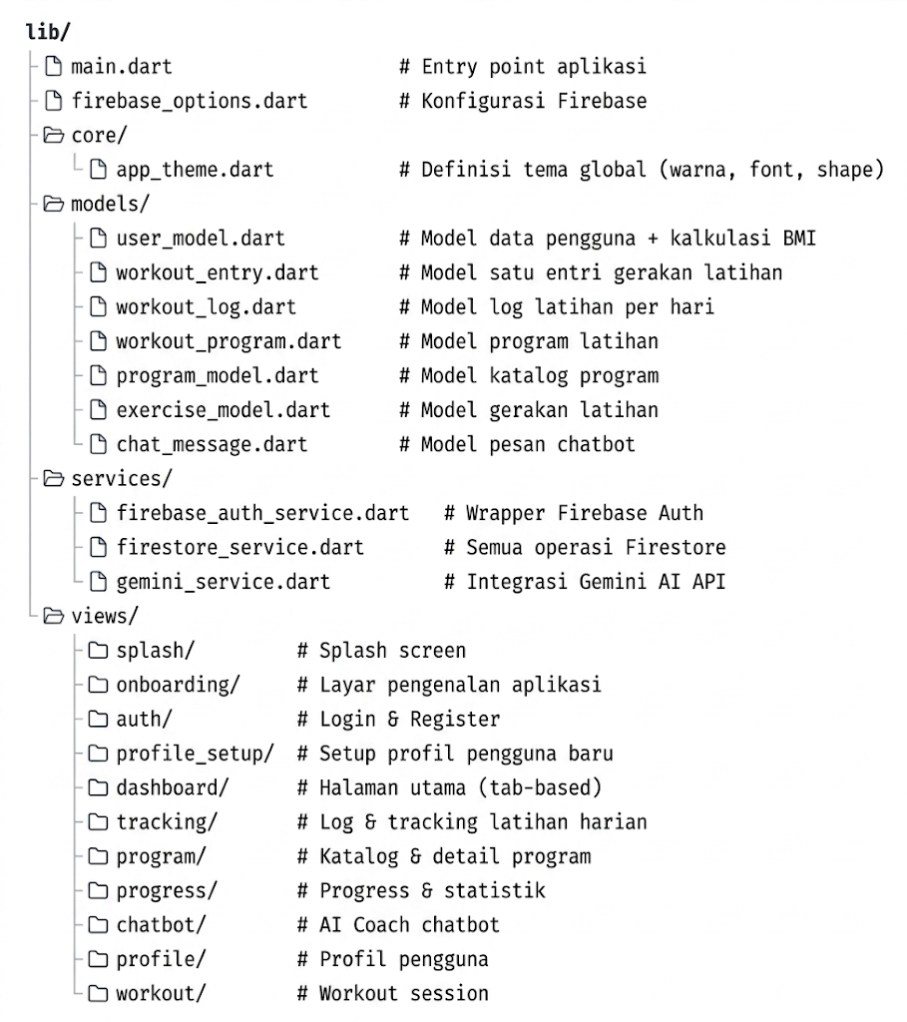
Gambar 3.2.2 Struktur Folder Project

Perancangan Database (Cloud Firestore)
Firestore menggunakan struktur NoSQL berbasis dokumen. Berikut adalah skema database GERAK:
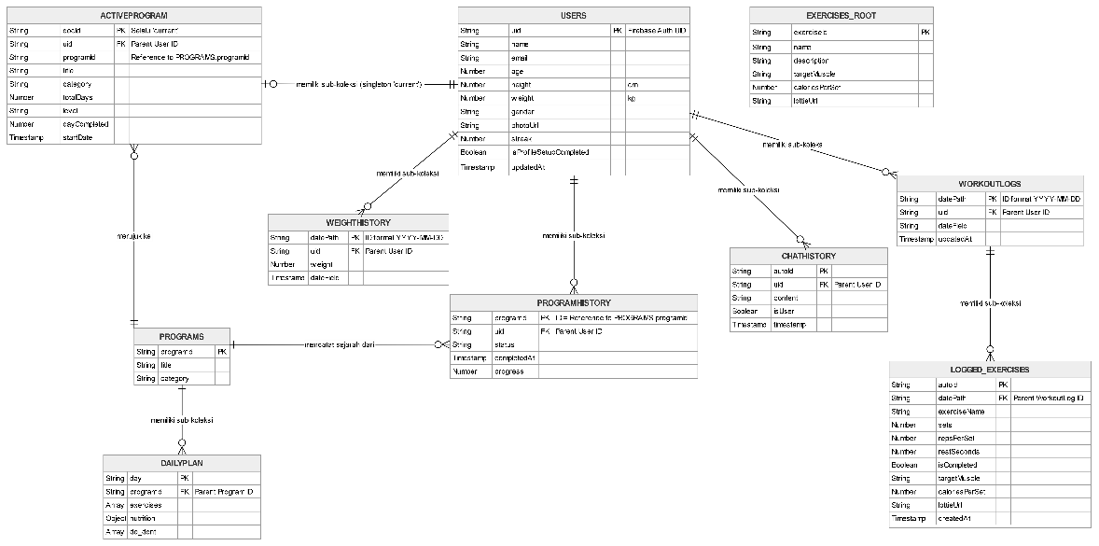
Gambar 3.3.1 Tabel ERD

Alur Navigasi Aplikasi
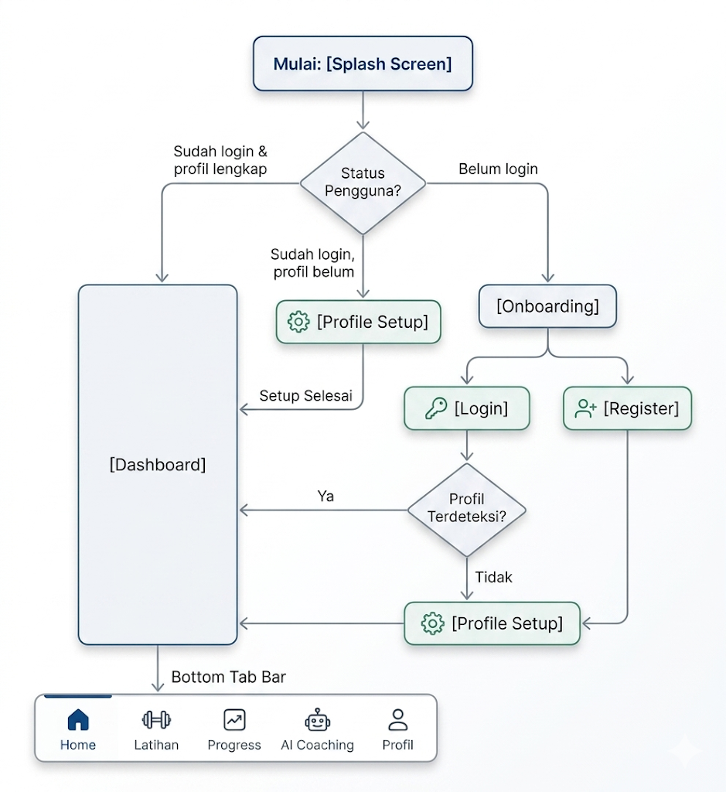
Gambar 3.4.1 Alur Navigasi Aplikasi

Use Case
Use Case | Deskripsi
UC-01: Daftar Akun | Pengguna membuat akun baru dengan email/password
UC-02: Masuk Akun | Pengguna login dengan email/password atau Google
UC-03: Setup Profil | Pengguna baru melengkapi data fisik dan preferensi
UC-04: Lihat Dashboard | Melihat ringkasan aktivitas, streak, dan program aktif
UC-05: Catat Latihan | Menambah gerakan ke log latihan hari ini (Create)
UC-06: Lihat Log Latihan | Melihat daftar gerakan yang dicatat hari ini (Read)
UC-07: Edit Gerakan | Mengubah detail gerakan latihan (Update)
UC-08: Hapus Gerakan | Menghapus gerakan dari log latihan (Delete)
UC-09: Pilih Program | Memilih dan mengaktifkan program fitness dari katalog
UC-10: Lihat Detail Program | Melihat jadwal latihan dan panduan nutrisi program
UC-11: Chat dengan AI Coach | Bertanya kepada AI seputar fitness dan nutrisi
UC-12: Lihat Progress | Memantau grafik berat badan dan statistik latihan
UC-13: Edit Profil | Memperbarui data diri dan berat badan
UC-14: Keluar Akun | Logout dari aplikasi
Tabel 3.5.1 Use Case

Pemetaan Animasi
Aplikasi ini mengimplementasikan 4 jenis animasi (melampaui requirement minimal 2 jenis) yang ditempatkan secara strategis untuk meningkatkan user experience:
Jenis Animasi | Lokasi Implementasi | Halaman / Fitur | Tujuan
Hero Animation | Implicit Animation | Tracking Latihan | Animasi transisi ikon latihan saat berpindah dari list utama ke halaman detail gerakan.
Lottie Animation | Detail Latihan & Detail Program | Tracking Harian & Detail Program | Panduan gerakan latihan
AnimatedList  (SilverAnimatedList) | Tracking Harian | Tracking Harian (Daftar Latihan) | Animasi slide & fade saat menambah/menghapus latihan
Confetti | Tracking Harian | Tracking Harian | Efek confetti saat seluruh latihan harian selesai
Tabel 3.6.1 Pemetaan Animasi

BAB 4
IMPLEMENTASI DAN PENGUJIAN

Lingkungan Pengembangan
Komponen | Detail
Framework | Flutter SDK (versi stabil terbaru)
Bahasa | Dart
IDE | Visual Studio Code
Backend | Firebase (Authentication + Cloud Firestore)
AI API | Google Gemini 1.5 Flash
Platform Uji | Android (Emulator & perangkat fisik)
Version Control | Git
Tabel 4.1.1 Lingkungan Pengembangan
Dependensi Utama (pubspec.yaml):
Package | Kegunaan
firebase_core | Inisialisasi Firebase
firebase_auth | Firebase Authentication
cloud_firestore | Operasi database Firestore
google_sign_in | Login dengan akun Google
google_generative_ai | Integrasi Gemini AI API
lottie | Animasi berbasis file JSON Lottie
Tabel 4.1.2 Dependensi Utama (pubspec.yaml)

Implementasi Fitur

Autentikasi Pengguna
Autentikasi diimplementasikan melalui kelas FirebaseAuthService yang membungkus seluruh logika Firebase Auth. Kelas ini menyediakan tiga fungsi utama:
  - Login dengan Email & Password
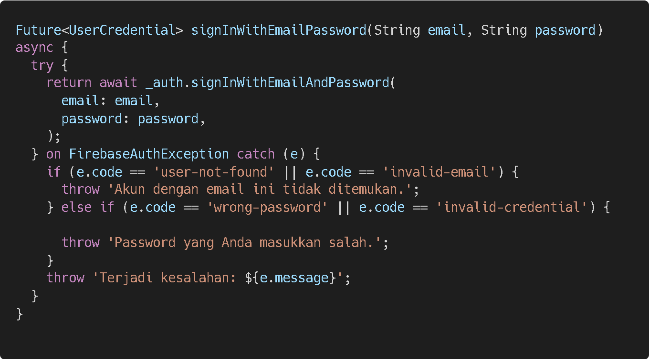
Gambar 4.2.1.1 Source Code Login Email & Password
  - Login dengan Google Sign-In
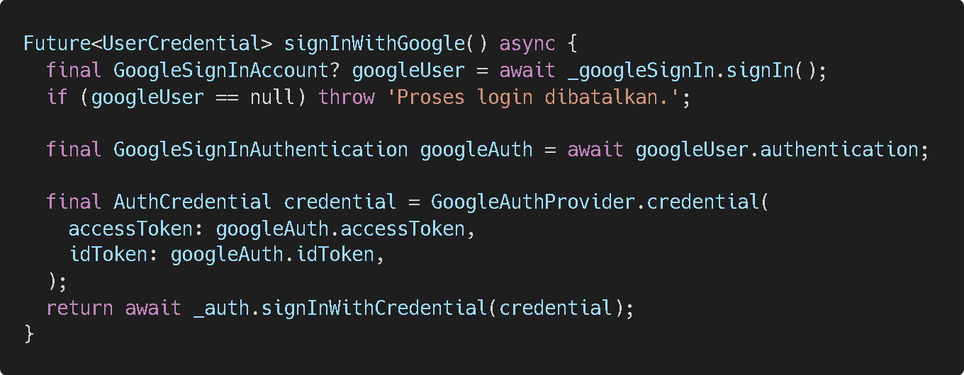
Gambar 4.2.1.2 Source Code Login Google Sign-In
Setelah login berhasil, aplikasi memeriksa apakah pengguna sudah menyelesaikan setup profil di Firestore. Jika sudah, langsung diarahkan ke Dashboard. Jika belum, diarahkan ke halaman Profile Setup terlebih dahulu.
[📸 GAMBAR: Screenshot halaman Login (form email & password + tombol Google)]
[📸 GAMBAR: Screenshot halaman Register]
[📸 GAMBAR: Screenshot halaman Profile Setup]

Dashboard (Halaman Utama)
Dashboard merupakan pusat navigasi utama aplikasi yang menggunakan BottomNavigationBar dengan 5 tab:
Tab | Icon | Halaman
Home | Icons.home | HomeTab — Ringkasan aktivitas
Latihan | Icons.fitness_center | TrackingScreen — Log workout
Program | Icons.calendar_month | ProgramCatalogScreen — Katalog program
AI Coach | Icons.smart_toy | ChatbotScreen — Chatbot AI
Profil | Icons.person | ProfileTab — Data pengguna
Tabel 4.2.2.1 Bottom Navigation Bar
Dashboard menggunakan IndexedStack agar state setiap tab tetap terjaga ketika berpindah tab, sehingga data tidak perlu dimuat ulang setiap kali pengguna mengganti tab.
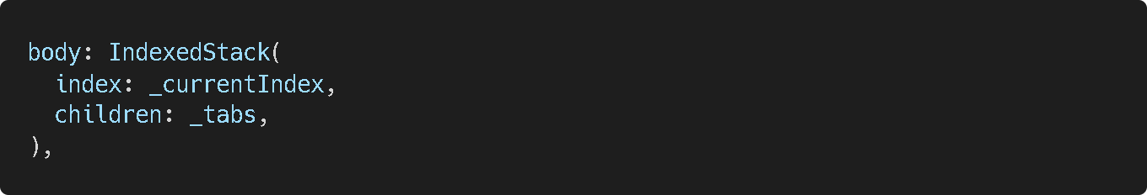
Gambar 4.2.2.1 Source Code Indexed Stack
[📸 GAMBAR: Screenshot halaman Dashboard / Home Tab]
[📸 GAMBAR: Screenshot Bottom Navigation Bar dengan 5 tab]

Fitur CRUD — Log Latihan Harian
Ini adalah fitur inti aplikasi. Pengguna dapat mencatat gerakan latihan yang dilakukan setiap hari.
- Model Data (WorkoutEntry)
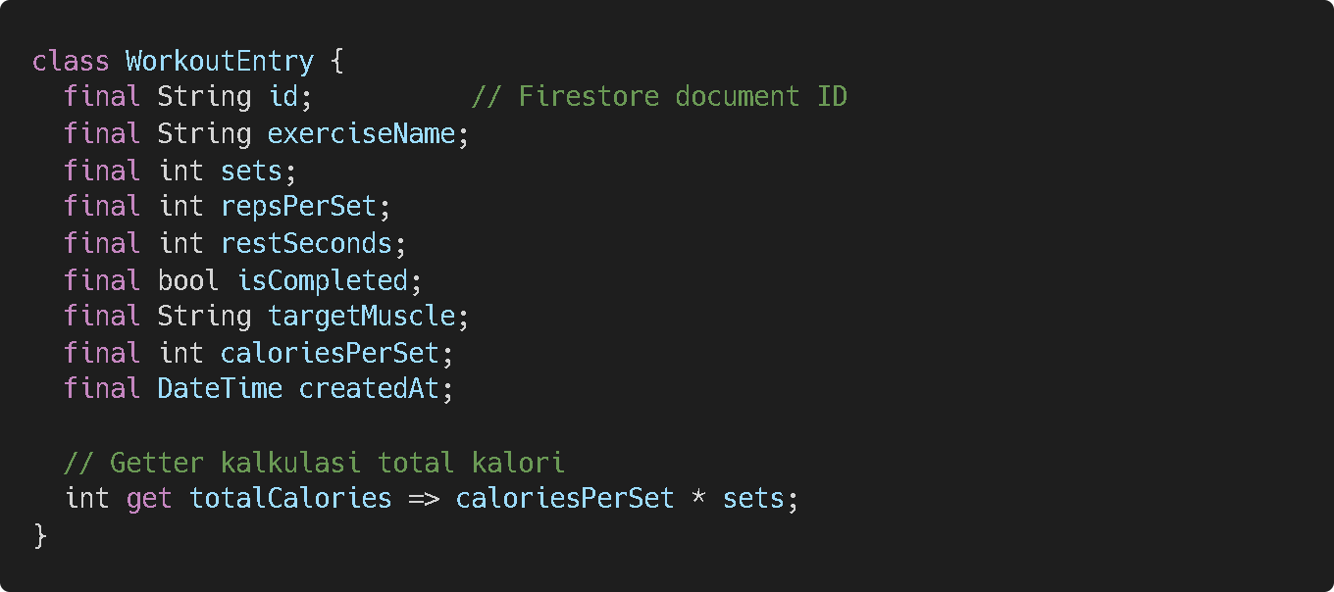
Gambar 4.2.3.1 Source Code Model Data
- Create - Tambah Gerakan Baru
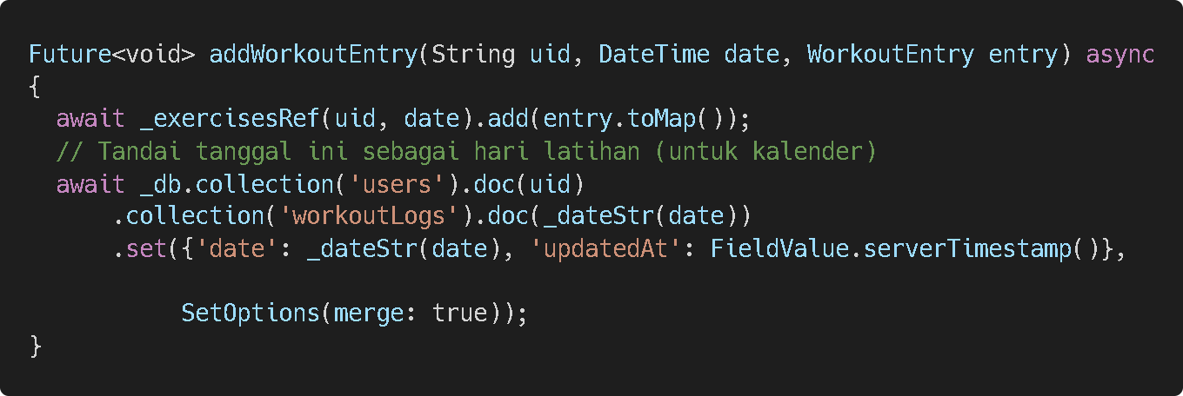
Gambar 4.2.3.2 Source Code Create Gerakan
- Read - Stream Daftar Gerakan (Real-time)
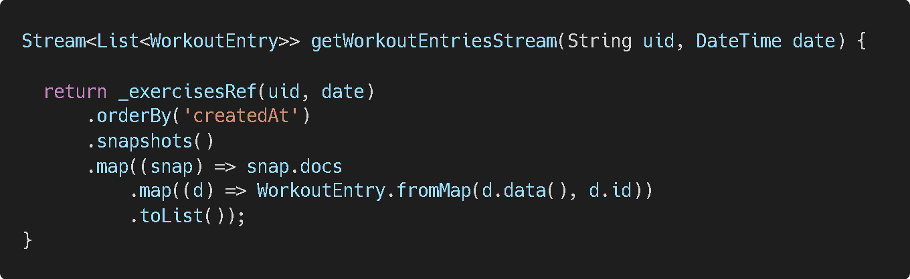
Gambar 4.2.3.3 Source Code Read Gerakan
- Update — Edit Detail Gerakan
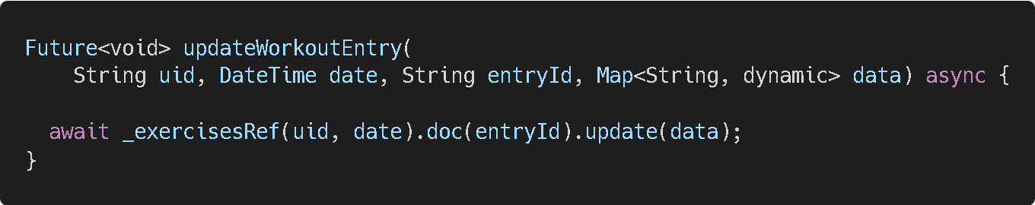
Gambar 4.2.3.4 Source Code Update Gerakan
- Delete — Hapus Gerakan
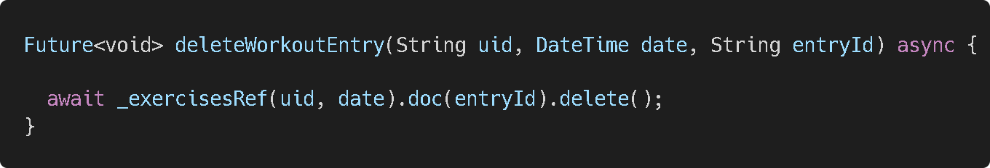
Gambar 4.2.3.5 Source Code Delete Gerakan
Selain itu, tersedia fungsi toggleWorkoutComplete() untuk menandai gerakan sebagai selesai. Setiap kali satu gerakan ditandai selesai, sistem secara otomatis menghitung dan memperbarui streak harian pengguna.
[📸 GAMBAR: Screenshot halaman Tracking / Log Latihan (daftar gerakan)]
[📸 GAMBAR: Screenshot form tambah gerakan baru]
[📸 GAMBAR: Screenshot dialog edit gerakan]
[📸 GAMBAR: Screenshot konfirmasi hapus gerakan]
[📸 GAMBAR: Screenshot Firebase Console → Firestore → data workout tersimpan]

Katalog & Manajemen Program Fitness
Aplikasi menyediakan 5 program fitness yang dapat dipilih pengguna:
ID Program | Nama | Durasi | Level
bulking_30 | Bulking 30 Hari | 30 hari | Menengah
cutting_30 | Cutting 30 Hari | 30 hari | Lanjutan
diet_60 | Diet Sehat 60 Hari | 60 hari | Pemula
cardio_30 | Cardio Endurance 30 Hari | 30 hari | Menengah
flexibility_30 | Flexibility & Recovery | 30 hari | Pemula
Tabel 4.2.4.1 Manajemen Program Fitness
Setiap program menampilkan kartu visual dengan gradient warna yang berbeda. Pengguna dapat memilih satu program sebagai program aktif. Program aktif menampilkan progress bar yang menunjukkan persentase hari yang telah diselesaikan.
Ketika pengguna memilih program, data tersimpan ke Firestore:
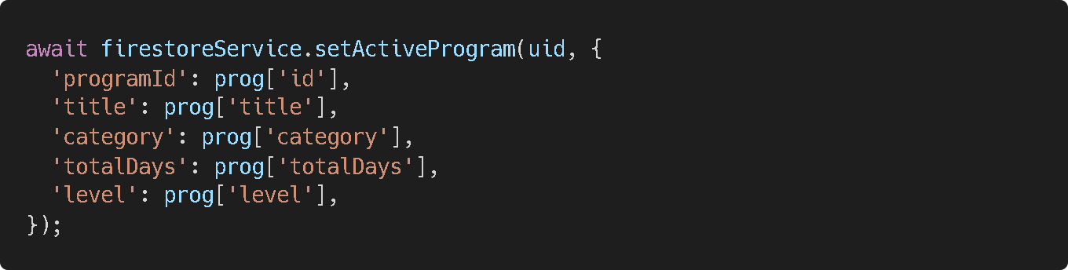
Gambar 4.2.4.1 Source Code User Input Program
Halaman detail program menampilkan dua tab: Jadwal Latihan dan Panduan Nutrisi. Terdapat animasi Hero Animation pada gambar/ikon program saat transisi dari halaman katalog ke halaman detail.
[📸 GAMBAR: Screenshot halaman Katalog Program (daftar 5 program)]
[📸 GAMBAR: Screenshot halaman Detail Program (tab Jadwal Latihan)]
[📸 GAMBAR: Screenshot halaman Detail Program (tab Nutrisi)]
[📸 GAMBAR: Screenshot banner "Program Aktif" dengan progress bar]
[📸 GAMBAR: Screenshot dialog konfirmasi mulai program]

Implementasi Animasi
Aplikasi GERAK mengimplementasikan 4 jenis animasi yang strategis untuk meningkatkan kenyamanan antarmuka dan interaksi pengguna:

1. Hero Animation (Transisi Program & Latihan)
Hero Animation digunakan saat pengguna berpindah dari katalog program ke halaman detail program, serta dari list tracking ke halaman detail latihan. Ikon program atau latihan seolah 'terbang' memperlihatkan transisi navigasi yang kontekstual dan berkelanjutan.
[≡ GAMBAR: Source Code Hero Animation pada tracking_screen.dart]
[≡ GAMBAR: Screenshot Hero Animation (sebelum: list latihan, sesudah: detail latihan)]

2. SliverAnimatedList (Daftar Latihan)
Menganimasikan list item secara halus menggunakan SliverAnimatedList saat ada gerakan baru ditambahkan (slide-in & fade-in) atau ketika gerakan tersebut dihapus dari tracking latihan harian (slide-out & fade-out).
[≡ GAMBAR: Source Code SliverAnimatedList pada tracking_screen.dart]
[≡ GAMBAR: Screenshot list gerakan latihan dengan transisi item]

3. Lottie Animation (Visualisasi Panduan Gerakan)
Menampilkan file Lottie animasi stickman interaktif secara dinamis di halaman detail latihan dan detail program untuk memberikan panduan visual gerakan olahraga (seperti Push Up, Squat, Plank) yang mudah dipahami.
[≡ GAMBAR: Source Code widget Lottie di detail screen]
[≡ GAMBAR: Screenshot animasi Lottie panduan gerakan olahraga]

4. Confetti Animation (Reward Selesai Latihan)
Efek confetti kertas warna-warni akan ditembakkan secara visual ketika seluruh latihan harian yang terdaftar untuk hari tersebut telah diselesaikan oleh pengguna sebagai gamifikasi pemicu motivasi.
[≡ GAMBAR: Source Code ConfettiWidget pada tracking_screen.dart]
[≡ GAMBAR: Screenshot animasi Confetti berhamburan di tracking screen]

AI Coach — Chatbot Berbasis Gemini AI
Fitur AI Coach merupakan fitur unggulan Level 4 (Expert) dalam aplikasi GERAK. Fitur ini mengintegrasikan Google Gemini 1.5 Flash sebagai asisten kebugaran pribadi yang cerdas.
- Konfigurasi Model
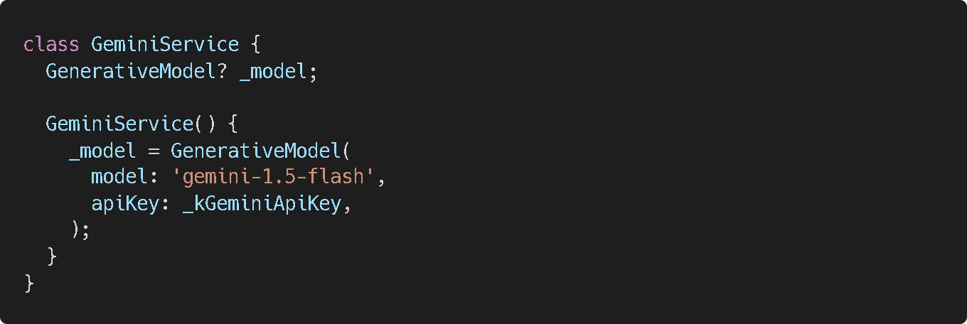
Gambar 4.2.6.1 Source Code Konfigurasi Model AI
- System Prompt (Definisi Peran AI)
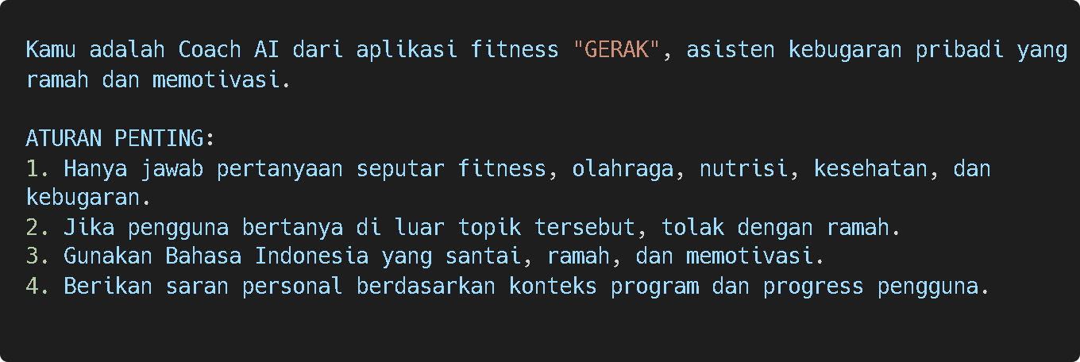
Gambar 4.2.6.2 Source Code System Prompt AI
- Pengiriman Pesan dengan Konteks
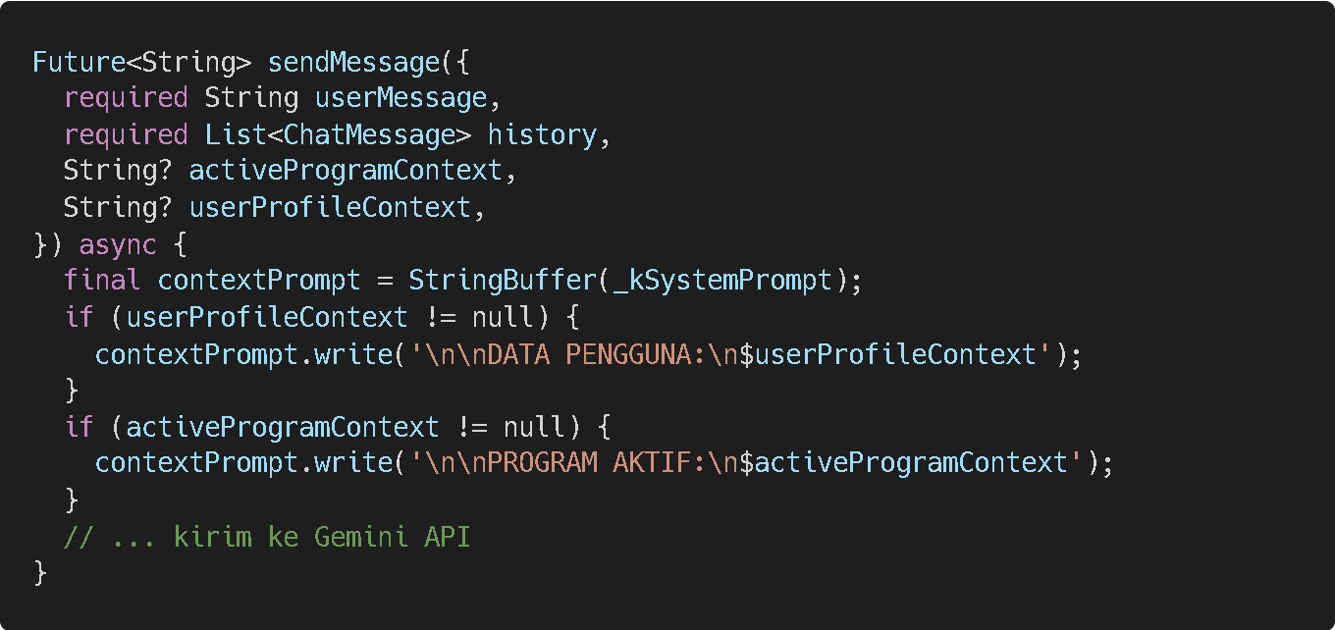
Gambar 4.2.6.3 Source Code Chat Konteks
Riwayat percakapan disimpan di Firestore (users/{uid}/chatHistory) sehingga percakapan tetap ada bahkan setelah aplikasi ditutup.
[📸 GAMBAR: Screenshot halaman Chatbot AI — contoh percakapan dengan AI Coach]
[📸 GAMBAR: Screenshot Firebase Console → Firestore → chatHistory tersimpan]

Profil Pengguna & Kalkulasi BMI
Model UserModel menyimpan data fisik pengguna dan menyediakan kalkulasi BMI otomatis.
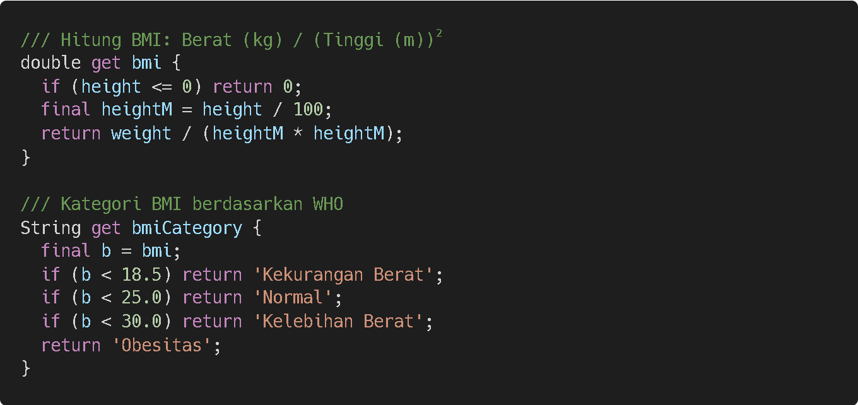
Gambar 4.2.7.1 Source Code Profile Pengguna & Kalkulasi BMI
Data profil tersimpan secara real-time di Firestore. Setiap kali pengguna memperbarui berat badan, riwayat berat badan juga tersimpan di sub-collection weightHistory untuk keperluan tampilan grafik progress.
[📸 GAMBAR: Screenshot halaman Profil Pengguna (tampil data + BMI)]
[📸 GAMBAR: Screenshot halaman Edit Profil]
[📸 GAMBAR: Screenshot halaman Progress (grafik berat badan / statistik)]

Splash Screen & Onboarding
Saat pertama kali membuka aplikasi, pengguna disambut dengan Splash Screen yang menampilkan logo GERAK. Setelahnya, terdapat layar Onboarding yang memperkenalkan fitur-fitur utama aplikasi kepada pengguna baru.
[📸 GAMBAR: Screenshot Splash Screen]
[📸 GAMBAR: Screenshot Onboarding (slide 1, 2, 3)]

Pengujian

Skenario Pengujian
No | Fitur | Skenario | Input | Expected Output | Hasil
1 | Login | Email & password benar | Email terdaftar, password benar | Masuk ke Dashboard | ✅ Berhasil
2 | Login | Email tidak terdaftar | Email salah | Pesan: "Akun tidak ditemukan" | ✅ Berhasil
3 | Login | Password salah | Password keliru | Pesan: "Password salah" | ✅ Berhasil
4 | Login | Field kosong | Email/password kosong | Pesan validasi inline | ✅ Berhasil
5 | Login Google | Pilih akun Google | Akun Google valid | Masuk ke Dashboard | ✅ Berhasil
6 | Register | Data lengkap valid | Nama, email baru, password kuat | Akun terbuat, masuk ke Profile Setup | ✅ Berhasil
7 | Register | Email sudah terdaftar | Email yang sudah ada | Pesan: "Email sudah terdaftar" | ✅ Berhasil
8 | Create Latihan | Isi form lengkap | Nama gerakan, set, rep | Data muncul di list, tersimpan di Firestore | ✅ Berhasil
9 | Read Latihan | Buka halaman tracking | — | Daftar gerakan hari ini tampil | ✅ Berhasil
10 | Update Latihan | Edit jumlah set | Ubah set dari 3 → 4 | Data ter-update di Firestore dan UI | ✅ Berhasil
11 | Delete Latihan | Tekan hapus gerakan | Konfirmasi hapus | Item terhapus dari list dan Firestore | ✅ Berhasil
12 | Program | Pilih & mulai program | Tekan "Mulai" → Konfirmasi | Program aktif tersimpan, banner muncul | ✅ Berhasil
13 | Program | Batalkan program | Tekan "Batalkan" → Konfirmasi | Program aktif terhapus dari Firestore | ✅ Berhasil
14 | AI Coach | Kirim pesan fitness | "Berapa kalori push up?" | Respons relevan dari Gemini | ✅ Berhasil
15 | AI Coach | Tanya di luar topik | "Apa itu Python?" | AI menolak dan mengarahkan ke topik fitness | ✅ Berhasil
16 | Profil | Update berat badan | BB baru: 70 kg | Profil ter-update, riwayat tersimpan | ✅ Berhasil
17 | BMI | Lihat profil | TB: 170, BB: 70 | BMI: 24.2, Kategori: Normal | ✅ Berhasil
18 | Logout | Tekan tombol logout | — | Kembali ke halaman Login | ✅
Tabel 4.3.1.1 Skenario Pengujian

Hasil Pengujian
Dari 18 skenario pengujian yang dilakukan, seluruhnya menunjukkan hasil berhasil sesuai dengan expected output. Tidak ditemukan crash atau error fatal selama pengujian berlangsung.
Catatan pengujian:
- Semua operasi CRUD pada workout log berjalan dengan baik dan data tersimpan secara real-time di Firestore.
- Autentikasi dengan email/password dan Google Sign-In berfungsi dengan baik beserta penanganan error yang informatif.
- AI Coach memberikan respons yang relevan dan kontekstual dalam Bahasa Indonesia.
- Animasi Hero berjalan dengan mulus saat transisi antara halaman katalog dan detail program.

BAB 5
PENUTUP

Kesimpulan
Berdasarkan hasil pengembangan dan pengujian yang telah dilakukan, dapat disimpulkan hal-hal berikut:
- Aplikasi GERAK berhasil dibangun secara end-to-end, menggunakan framework Flutter dengan tema olahraga dan kebugaran, memenuhi seluruh requirement utama UAS.
- Sistem autentikasi berhasil diimplementasikan menggunakan Firebase Authentication, mendukung dua metode login yaitu email/password dan Google Sign-In, dilengkapi dengan validasi input dan penanganan error yang informatif.
- Operasi CRUD berhasil diimplementasikan menggunakan Cloud Firestore sebagai backend, dengan memanfaatkan fitur real-time Stream untuk memperbarui UI secara otomatis.
- Integrasi Gemini AI berhasil diimplementasikan sebagai fitur AI Coach, yang mampu memberikan saran fitness yang personal dan kontekstual berdasarkan profil pengguna dan program aktif mereka. Fitur ini merupakan bonus Level 4 (Expert) yang meningkatkan nilai tambah aplikasi secara signifikan.
- Animasi berhasil diimplementasikan, minimal pada dua bagian: Hero Animation untuk transisi halaman program, dan LinearProgressIndicator untuk visualisasi kemajuan program aktif.
- Fitur pendukung, seperti manajemen program fitness, sistem streak harian, tracking berat badan, dan kalkulasi BMI otomatis berhasil menambah kelengkapan dan nilai guna aplikasi.

Saran
Beberapa pengembangan yang dapat dilakukan ke depannya untuk meningkatkan kualitas aplikasi GERAK:
- Push Notification (Firebase Cloud Messaging), mengirim pengingat harian kepada pengguna agar tidak melewatkan sesi latihan.
- Offline-First Architecture, mengimplementasikan cache lokal menggunakan Hive atau SQLite agar aplikasi tetap dapat digunakan meskipun tidak ada koneksi internet.
- Upload Foto Profil, menambahkan fitur unggah foto profil ke Firebase Storage.
- Visualisasi Data yang Lebih Beragam, menambahkan grafik interaktif (menggunakan library fl_chart) untuk menampilkan tren kalori, volume latihan per minggu, dan distribusi otot yang dilatih.
- State Management yang Lebih Robust, mengadopsi Provider, Riverpod, atau BLoC untuk manajemen state yang lebih skalabel seiring bertambahnya fitur.
- Fitur Sosial, menambahkan fitur leaderboard streak atau berbagi progres ke media sosial untuk meningkatkan motivasi pengguna.
- Custom Program, memungkinkan pengguna membuat program latihan sendiri, bukan hanya memilih dari program yang sudah ada.

DAFTAR PUSTAKA
Google LLC. (2024). Flutter Documentation. Diakses dari https://flutter.dev/docs
Google LLC. (2024). Firebase Documentation — Authentication. Diakses dari https://firebase.google.com/docs/auth
Google LLC. (2024). Firebase Documentation — Cloud Firestore. Diakses dari https://firebase.google.com/docs/firestore
Google LLC. (2024). Google AI for Developers — Gemini API Documentation. Diakses dari https://ai.google.dev/docs
Google LLC. (2024). google_generative_ai — Dart package. Diakses dari https://pub.dev/packages/google_generative_ai
World Health Organization. (2000). The Asia-Pacific Perspective: Redefining Obesity and Its Treatment. WHO Press.
Dart Team. (2024). Dart Language Documentation. Diakses dari https://dart.dev/guides

